Practica 2
Algoritmos Aritméticos
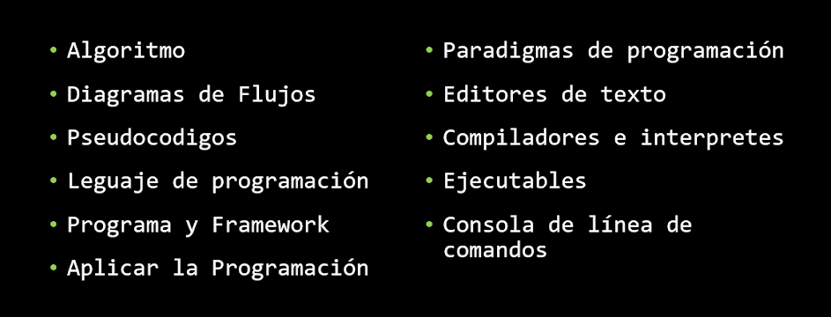
Elabore el algoritmo y diagrama d flujo para los procedimientos conocidos. Suma resta y multiplicación
algoritmo_suma_dos_numeros

Entrada

- dame: suma1, suma2, resultado_t
- Ingrese suma 1
- ingrese suma 2
proceso
- resultado_t = suma1 + suma 2
Inicio
salida
- El resultado de la suma es = resultado_t
+
Final
Resultado
Suma 2

Suma 1

Algoritmo_restra_dos_numeros

Entrada
- Dame: resta_1, resta_2; resultado_t
- Ingrese resta_1
Inicio

- Ingrese resta_2
Proceso
- Resultado_t = resta_1 - resta_2
Salida
- El resultado de la resta es = resultado_t
-
resta 2

resta 1

Resultado
Final

Algoritmo_multiplicacion_dos_numeros
Entrada
- Dame: multi_1, multi_2; resultado_t
- c1
Inicio

- Ingrese multi_2
Proceso
- Resultado_t = multi_ 1* multi_2
Salida
multi 2

multi 1

- El resultado de la multiplicación = multi
Final
*
Resultado

Diagrama General

Dato 1, Dato 2, Dato 3 = Resultado
Fin
Resultado
Inicio

Algoritmo_multiplicacion_dos_numeros ------------------------------ Nombre del Algoritmo
Entrada -------------------------------------------------------------------------Inicio del algoritmo
- Dame: multi_1, multi_2; resultado_t -------------------------Declaración de variable
Proceso
- ------------------------------------------------------------------------- Espacio
- Ingrese multi_1 --------------------------------------------------- Procedimiento 1
- -------------------------------------------------------------------------- Espacio
- Ingrese multi_2 ----------------------------------------------------- Procedimiento 2
- Resultado_t = multi_ 1* multi_2 ------------------------- Resultado de Procedimiento
Salida
7. El resultado de la multiplicación = resultado_t ------------- Final del Procesdo

